Гр ТСП 13.05.20 физика
Урок 104-105 Тема Лабораторная работа № 22
Наблюдение треков заряженных частиц по готовым фотографиям.

Задание : выполнить лабоаторную работу,Чертим на прозрачную пленку ручкой. Внимателно прочитайте то, что написано толстым шрифтом указание к работе. Ребята как найти радиусы кривизны показано на образце и как рассчитать. ответить на контрольные вопросы Для этого ва нужно измерить радиусы первого и второго трека как показано на образце. Если отношение радиусов кривизны получится больше 1, то второй трек принадлежит частице протон.. Если меньше 1, то второй трек принадлежит неизвестной частице. При необходиости можете выйти в интернет. Использовать учебник .Г.Я. Мякишев, Б.Б. Буховцев, 11 кл .-М. «Просвещение»,2010г.,.- с § 81-87, стр 227-239. Выйти в интернет-ресурсы. Выполненную работу сфотографируем, отправляем на сайт.
Zaitseva01.1958@mail.ru

Лабораторная работа № 22.
Изучение треков заряженных частиц по готовым фотографиям.
Цель: изучить траекторию заряженных частиц по готовым фотографиям.
Приборы и материалы: фотография треков, листок прозрачной бумаги (кальки), прямоугольный треугольник с миллиметровой шкалой, карандаш.
Должен знать: понятия: строение атома, состав ядра, ядерные реакции, о приборах регистрирующие заряженных частиц.
Должен уметь: идентифицировать треки заряженных частиц.
Краткая теория.
Слова атомное ядро и элементарные частицы уже неоднократно упоминались. Атом состоит из ядра и электронов. Само атомное ядро состоит из элементарных частиц.
Раздел физики, в котором исследуется строение и превращение атомных ядер, называется ядерной физикой. Первоначально разделения на ядерную физику и физику элементарных частиц не было. С многообразием мира элементарных частиц физики столкнулись при изучении ядерных процессов. Выделение физики элементарных частиц в самостоятельную область исследования произошло сравнительно недавно, около 1950 г. Теперь мы имеем два самостоятельных раздела физики: содержание одного из них составляет изучение атомных ядер, а содержание другого – изучение природы, свойств и взаимных превращений элементарных частиц.
По длине трека можно определить энергию частицы, а по числу капелек на единицу длины трека оценивается ее скорость. Чем длиннее трек частицы, тем больше ее энергия. А чем больше капелек воды образуется на единицу длины трека, тем меньше ее скорость. Частицы с большим зарядом оставляют трек большей толщины.
Советские физики П. Л. Капица и Д. В. Скобельцын предложили помещать камеру Вильсона в однородное магнитное поле. Магнитное поле действует на движущуюся заряженную частицу с определенной силой (силой Лоренца). Эта сила искривляет траекторию частицы, не изменяя модуля ее скорости. Трек имеет тем большую кривизну, чем больше заряд частицы и чем меньше ее масса. По кривизне трека можно определить отношение заряда частицы к ее массе. Если известна одна из этих величин, то можно вычислить другую. Например, по заряду частицы и кривизне ее трека можно определить массу.

Указания к работе.
На фотографии представлены треки частиц в камере Вильсона, находящейся в магнитном поле (I – трек протона). Линии индукции магнитного поля перпендикулярны плоскости фотографии. Начальные скорости обеих частиц одинаковы и перпендикулярны краю фотографии.
1.Определить направление вектора индукции магнитного поля.
2.Объяснить, почему участки траектории частиц представляют собой дуги окружностей.
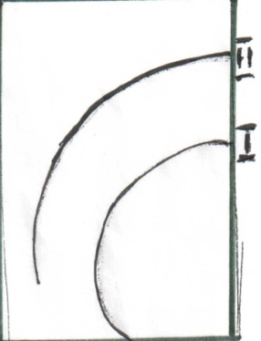
3.Объяснить, почему на разных участках одной и той же траектории радиусы дуг различны.
4.Объяснить, в чем различие между двумя треками на фотографии. Какова причина этого различия?
5.Наложить на фотографию листок прозрачной пленки или бумаги, осторожно перевести на нее
трек I и правый край фотографии. Вы сразу рисуйте как показано.
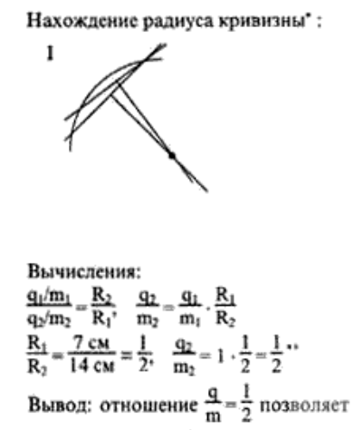
6.Определить радиус кривизны трека на начальном участке. Для этого начертить хорду начального участка трека и восставить в ее середину перпендикуляр. Найти центр дуги окружности и измерить ее радиус.
7.Определить тоже для трека II.
8.Пользуясь формулой
$\frac{q}{m}=\frac{v}{BR}$ ,
сравнить удельные заряды обеих частиц.
9.Какой частице может принадлежать трек II?

У вас свои данные будут! Пленку на которой находите радиусы окружностей обязательно отправляем мне. Полиэтиленовую пленку уж найдете.
Можете выйти в интернет.

